Ballistische nagel
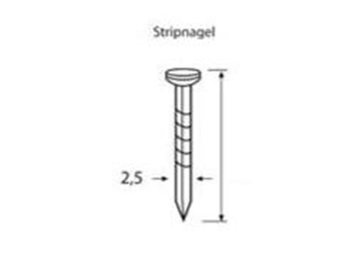
Geschikt voor gebruik in:
DutackPro gastacker S3040G90
Artikelnummer | draaddikte | lengte | materiaal | inhoud per doos
5211001 | 2,5 mm | 16 mm | hard staal | 1000
5211002 | 2,5 mm | 19 mm | hard staal | 1000
5211003 | 2,5 mm | 22 mm | hard staal | 1000
5211004 | 2,5 mm | 25 mm | hard staal | 1000
5211005 | 2,5 mm | 32 mm | hard staal | 1000
5211006 | 2,5 mm | 37 mm | hard staal | 1000

